**Изучение кинетики восстановления Pu(IV, VI) карбогидразидом в растворе хлорной кислоты**

***Михальцова И.А.1,2, Гербер Е.А.1,2***

*Студентка, 2 курс специалитета*

*1Московский государственный университет имени М.В. Ломоносова,*

*химический факультет, Москва, Россия*

*2Институт физической химии и электрохимии им. А.Н. Фрумкина Российской академии наук, Москва, Россия*

*E-mail: mikhaltsovaia@my.msu.ru*

Одним из достоинств закрытого ядерного топливного цикла является возможность выделения ценных компонентов при переработке отработавшего ядерного топлива, которые в дальнейшем могут быть использованы для изготовления ядерного топлива. Образующийся при работе ядерного реактора плутоний регенерируют с использованием экстракционных технологий. В качестве перспективного реагента для восстановления плутония с образованием минимального количества побочных неорганических продуктов рассматривается карбогидразид (NH2NH)2CO). В литературе описаны процессы восстановления Np(VI) карбогидразидом в растворах HNO3 [1] и HClO4 [2]. Была отмечена высокая скорость восстановления Np(VI) до Np(V) при комнатной температуре, была подробно изучена стехиометрия и кинетика этой реакции.

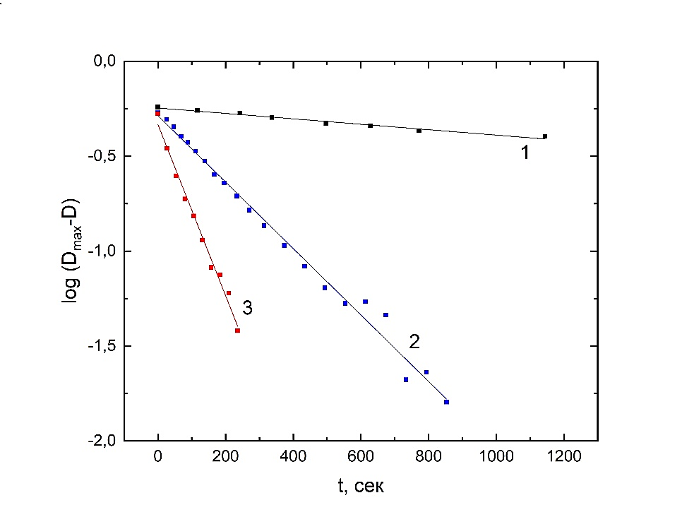В данной работе представлены результаты процессов восстановления плутония карбогидразидом в среде HClO4, при этом в качестве исходного раствора были использованы как раствор Pu(VI), так и раствор Pu(IV). В каждом случае скорость реакции определяли по уменьшению концентрации плутония в исходной степени окисления в растворе (рис. 1). Измерение концентрации плутония в растворе проводили при помощи спектрометрии в видимой и инфракрасной областях. Были получены зависимости скорости реакции от концентрации карбогидразида, плутония и хлорной кислоты, установлены порядки реакции по всем компонентам. Также была исследована стехиометрия и температурная зависимость протекающей окислительно-восстановительной реакции.

Рис. 1. Зависимость скорости реакции от концентрации карбогидразида. [HClO4] = 0,15 M, [Pu (VI)] = 0,001 M, [(NH2NH)2CO], моль/л: (1) 0,005, (2) 0,03, (3) 0,05

**Литература**

1. Volk, V.I., Marchenko, V.I., Dvoeglazov, K.N., et al., Radiochemistry, 2012, vol. 54, no. 2, pp. 143–148.

2. V. P. Shilov, A. M. Fedoseev, Radiochemistry, 2019, Vol. 61, No. 3, pp. 309–311.